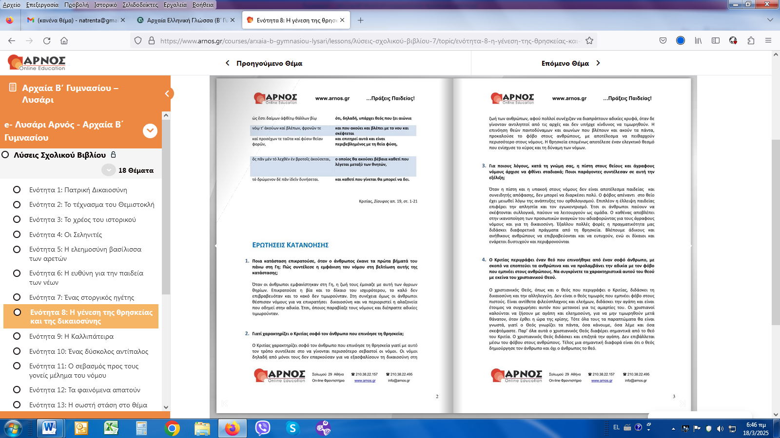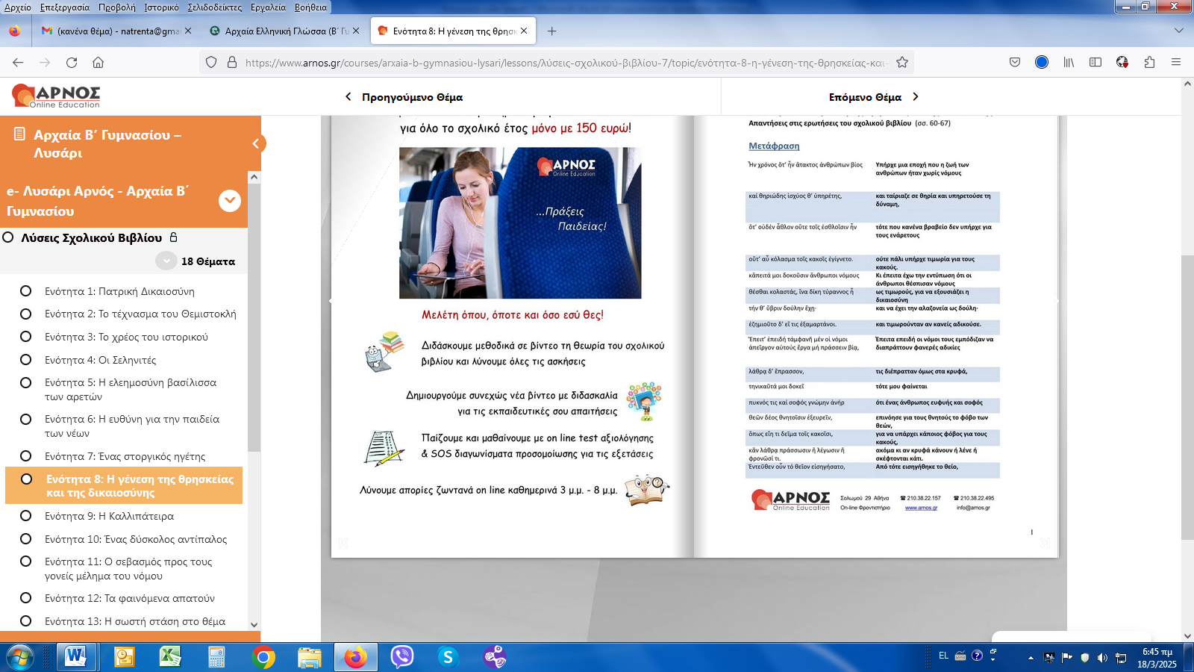**ENOTHTA 8 : Η γένεση της θρησκείας και της δικαιοσύνης**

**Α. Να εντοπίσετε τα υποκείμενα των ρηματικών τύπων.**

3.1. Σαφῶς γὰρ **ἂν διδάσκοιμι** ( δυνητική ευκτική) ὑμᾶς μή ἡγεῖσθαι θεοὺς εἶναι.

Ρ : ἄν διδάσκοιμι, ΥΡ : (ἐγώ), ΑΡ: ἡγεῖσθαι, ΥΑ : ὑμᾶς

3.2. ᾿Αναξαγόρας φησὶ τὸν ἥλιον λίθον εἶναι.

Ρ : φησί ( = ισχυρίζεται)

ΥΡ: Ἀναξαγόρας, ΑΡ : εἶναι, ΥΑ : ἥλιον (ετεροπροσωπία)

λίθον : Κ στο ἥλιον

3.3. Φύσις κρύπτεσθαι φιλεῖ.

Ρ: φιλεῖ ( = αγαπάει), ΥΡ : φύσις, ΑΡ : κρύπτεσθαι, ΥΑ: φύσις ( ταυτοπροσωπία)

3.4. Παρήγγειλεν ὁ Κλέαρχος εἰς τάξιν τὰ ὅπλα τίθεσθαι τοὺς ῞Ελληνας.

Ρ : παρήγγειλεν, ΥΡ : Κλέαρχος, ΑΡ : τίθεσθαι, ΥΑ : Ἕλληνας (ετεροπροσωπία), ΑΑ : ὅπλα

3.5. ῾Ομολογεῖς περὶ ἐμὲ ἄδικος γεγενῆσθαι.

Ρ :ὁμολογεῖς, ΥΡ : (σύ), ΑΡ : γεγενῆσθαι, ΥΑ : ἐμέ (ετεροπροσωπία), Κ στο ἐμέ : ἄδικος

3.6. **Κίνδυνός ἐστι** (απρόσωπη έκφραση) πολλοὺς (ΥΑ) ἀπόλλυσθαι. ( : Υ της απρόσωπης έκφρασης)

3.7. Φημὶ ἡμᾶς ἔσεσθαι συμμάχους Θηβαίων.

Ρ : φημί (= ισχυρίζομαι), ΥΡ : (ἐγώ), ΑΡ : ἔσεσθαι, ΥΑ : ἡμᾶς, Κ στο ἡμᾶς : συμμάχους

3.8. Συμφέρει αὐτοῖς φίλους εἶναι μᾶλλον ἤ πολεμίους.

Ρ : συμφέρει (απρόσωπο), ΥΡ : εἶναι, ΔΟΤΙΚΗ ΠΡΟΣΩΠΙΚΗ : αὐτοῖς 🡪 αὐτούς : ΥΑ

Κ στο αὐτούς : φίλους, πολεμίους

3.9. Πεφύκασι ( -= έχουν γεννηθεί από τη φύση τους) πάντες καὶ ἰδίᾳ καὶ δημοσίᾳ ἁμαρτάνειν.

Ρ : πεφύκασι, ΥΡ : πάντες, ΑΡ : ἁμαρτάνειν, ΥΑ : πάντες (ταυτοπροσωπία)

3.10. ῎Εξεστι ( = είναι δυνατό – απρόσωπο) Πέρσαις πέμπειν τοὺς παῖδας εἰς τὰ διδασκαλεῖα.

Ρ: ἔξεστι, ΥΡ : πέμπειν, ΔΟΤΙΚΗ ΠΡΟΣΩΠΙΚΗ : Πέρσαις 🡪 Πέρσας : ΥΑ, ΑΑ : παῖδας

**Β. Να βρεθεί το υποκείμενο των μετοχών.**

4.1. ῾Ρηθέντων τούτων ἐν τῷ δήμῳ ψήφισμα ἔγραψεν ὁ Φιλοκράτης.

4.2. Τῶν εὐτυχούντων πάντες εἰσὶ συγγενεῖς.

4.3. ῎Επεμψαν εἰς τὰς πόλεις πρέσβεις ἀγγέλλοντας τὴν τοῦ πλημμυρίου ἄλωσιν.

4.4. Κῆρυξ εὗρε τοὺς ἄνδρας διεφθαρμένους. 4.5. ῎Αμα ταῦτα εἰπών, ἀνέστη.

**Γ. Να βρείτε τα αντικείμενα και τα κατηγορούμενά τους στις παρακάτω προτάσεις και να τις μεταφράσετε:**

ΤΟ ΚΑΤΗΓΟΡΟΥΜΕΝΟ

**Ως συνδετικά χρησιμοποιούνται:**

α)  το ρήμα **εἰμί**και τα συνώνυμά του:   
**γίγνομαι, καθίσταμαι** (= γίνομαι), **ὑπάρχω, φαίνομαι  
τυγχάνω** (= τυχαίνει να είμαι),   
**διατελώ**(= είμαι συνεχώς),   
**ἔφυν**(= γεννήθηκα), **πέφυκα** (= είμαι από τη φύση μου), **ἀποβαίνω** (= φαίνομαι), **ἐκβαίνω** (= γίνομαι)

β) τα προχειριστικά ρήματα (αυτά που σημαίνουν εκλογή):   
**αἱροῦμαι** (= εκλέγω, εκλέγομαι),   
**χειροτονῶ**(= εκλέγω με ανάταση του χεριού),   
**χειροτονοῦμαι, λαγχάνω** (= τυχαίνω), **ἀποδείκνυμι**(=διορίζω, καθιστώ), **ἀποδεικνύομαι**

 γ) τα δοξαστικά ρήματα: **νομίζω, ἡγοῦμαι** (=νομίζω), **κρίνω, ὑπολαμβάνω, φαίνομαι, δοκῶ**

δ) τα κλητικά ρήματα: **καλῶ, καλοῦμαι, λέγω, λέγομαι, ὀνομάζω, ὀνομάζομαι, προσαγορεύω (**= ονομάζω), **προσαγορεύομαι**

|  |  |
| --- | --- |
|  | Α) Υ σε πτώση ονομαστική |
| ΤΟ ΚΑΤΗΓΟΡΟΥΜΕΝΟ **ΠΡΟΣΔΙΟΡΙΖΕΙ** : | Β) Α σε πτώση αιτιατική |

α. Ἔκριναν αὐτὸν φιλομαθέστατον.

Ρ : ἔκριναν, ΥΡ : οὗτοι, ΑΡ : αὐτόν, Κ του Α : φιλομαθέστατον

β**. Ὁ δῆμος εἵλετο (= εξέλεξε) Μιλτιάδην στρατηγόν**.

Ρ : εἵλετο, ΥΡ : ὁ δῆμος, ΑΡ : Μιλτιάδην, Κ του Α : στρατηγόν

γ. Ἀρταξέρξης Τισσαφέρνην σατράπην ἐποίησε.

Ρ : ἐποίησε, ΥΡ : Ἀρταξέρξης, ΑΡ ( ποιόν; ) : Τισσαφέρνην, Κ του Α : σατράπην

δ. Πάντων δεσπότην αὑτὸν ἐποίησε.

Ρ: ἐποίησε, ΥΡ : ( ποιος; ) : (οὗτος), ΑΡ ( ποιόν ; ) : αὑτόν, Κ του Α : δεσπότην

ε. Τὴν τοιαύτην δύναμιν ἀνδρείαν καλῶ.

Ρ : καλῶ, ΥΡ : (ἐγώ), ΑΡ : δύναμιν, Κ του Α : ἀνδρείαν

**Δ. υπογραμμίζω τα αντικείμενα των ρημάτων και τα χαρακτηρίζω άμεσα ή έμμεσα:**

1. Ἐμμένω τοῖς ὃρκoις. Ρ : ἐμμένω, ΥΡ : ἐγώ, ΑΡ : ὅρκοις (τα Ρ σύνθετα με το ἐν + Α σε δοτική)

2. Ταῦτα ἐδίδασκεν ἡμᾶς. Ρ : ἐδίδασκεν ΥΡ ( οὗτος), ΑΡ : ταῦτα ΑΡ : ἡμᾶς (**άμεσο** γιατί είναι έμψυχο)

3. Οὓτω δίδωσιν ( =δίνει) ἐβδομήκοντα μνᾶς. Ρ : δίδωσιν ΥΡ : οὗτος, ΑΡ μνᾶς

4. Τότε μέν ἒλυσαν τήν πολιορκίαν. Ρ : ἔλυσαν ΥΡ : (οὗτοι) ΑΡ : πολιορκίαν (μονόπτωτο)

5. Ἐπίστευσεν ὁ ἄνθρωπος τῷ λόγῳ. Ρ : ἐπίστευσεν ΥΡ : ἄνθρωπος ΑΡ : λόγῳ

6. Δαρεῖος Κῦρον σατράπην ἐποίησε. Ρ : ἐποίησε ΥΡ : Δαρεῖος ΑΡ : Κῦρον Κτου Α : σατράπην

**ΣΗΜ : ΟΙ ΠΤΩΣΕΙΣ ΤΩΝ ΚΥΡΙΩΝ ΟΡΩΝ ΤΗΣ ΠΡΟΤΑΣΗΣ**

1. Το ΥΡ βρίσκεται ΠΑΝΤΑ σε ονομαστική
2. Το ΑΡ βρίσκεται σε πλάγιες πτώσεις (γενική, δοτική, αιτιατική)
3. Το Κ βρίσκεται α) σε ονομαστική, όταν προσδιορίζει το Υ

β) σε αιτιατική, όταν προσδιορίζει το Α

7. Μη μου τούς κύκλους τάραττε. Ρ : τάραττε ΥΡ : (σύ) ΑΡ : κύκλους (μεταβατικό)

8. Τοῖς νόμοις πείθου. Ρ : πείθου ΥΡ : (σύ) ΑΡ : νόμοις (μεταβατικό)

9. Οἱ στρατιῶται Ἀλκιβιάδην στρατηγόν εἳλοντο (= εξέλεξαν).

Ρ : εἵλοντο ΥΡ: στρατιῶται ΑΡ : Ἀλκιβιάδην Κ του Α : στρατηγόν (παροδική ιδιότητα)

Ε. Υπ**ογραμμίζω τα ρήματα και τα απρόσωπα ρήματα. Βρίσκω τα υποκείμενα τους και τα αντικείμενα τους. Κατόπιν χαρακτηρίζω το είδος της σύνταξης ως ταυτοπροσωπία ή ετεροπροσωπία:**

1. Οὐδείς βούλεται θνήσκειν. Ρ : βούλεται ΥΡ : οὐδείς ΑΡ : θνήσκειν (τελικό)

ΥΑ : οὐδείς (ταυτοπροσωπία : ΥΡ = ΥΑ )

2. Οὐ χρή τῶν διδασκαλικῶν λόγων ἀμελεῖν.

Ρ :

3. Προσήκει ἡμῖν φεύγειν τήν ἀχαριστίαν.

4. Σωκράτης ᾤετο (πίστευε) διδακτήν τήν ἀρετήν εἶναι.

5. Συμφέρει νῦν Θηβαίους ταῦτα ποιῆσαι.

6. Νομίζει οὗτος ἐκ θεῶν εἶναι.

**ΣΤ. Στις παρακάτω φράσεις να διακρίνετε το άμεσο και το έμμεσο αντικείμενο**.

1. Διδάσκουσι δέ τούς παῖδας σωφροσύνην.

2. Κρέοντος τοῦ Μενοικέως βασιλεύοντος οὐ μικρά συμφορά κατέσχε Θήβας.

3. Ὁ δέ Κλεόμβροτος ταῦτα ἀκούσας παρεσκευάσατο πρός μάχην.

**Ζ. Να βρείτε ποια ρήματα είναι μονόπτωτα και ποια δίπτωτα (τα δίπτωτα να χαρακτηριστούν άμεσα – έμμεσα):**

1.Οἱ γεωργοί τούς ἀγρούς θεραπεύουσι. 2Πολλά ἀγαθά οἱ θεόι παρέχουν τοῖς ἀνθρώποις.

3Τῇ ἀχαριστίᾳ ἕπεται ἡ ἀναισχυντία. 4Τά ἔργα οὐ συμφωνεῖ τοῖς λόγοις.

5Ἡ μωρία κακά τοῖς ἀνθρώποις φέρει. 6Χρῆ τῆς οὐσίας μεταδιδόναι τοῖς φίλοις.

7Προέταξαν τούς ἱππέας τῶν φαλάγγων. 8Κῦρος ἔδωκε τοῖς στρατιώταις μισθόν.

9Κῦρος ἐπεμελεῖτο τῶν βαρβάρων. 10Κῦρος προέταξε τούς ἰππέας τῆς φάλαγγος.

11Τό ἀνθρώπινον γένος μετείληφεν ἀθανασίας. 12Λακεδαιμόνιοι ἐσφάλησαν των ἐλπίδων.

13Ἀχιλλεύς τοῦ θανάτου ὠλιγόρισεν.

ΑΣΚΗΣΗ Η :

1.Οὐδὲ τῶν σωμάτων ἐπιμέλονται.

2. Πάντες τῶν ἀγαθῶν ἐπιθυμοῦσι.

3 Φίλιππος οὐκ ἀγαπήσει τοῖς πεπραγμένοις.

4 Ὁ λόφος ἐνεπλήσθη ἱππέων.

5. Ἄκουε πάντων, ἐκλέγου δ’ ἃ συμφέρει.

5.Νίκης τε τετυχήκαμεν και σωτηρίας.

6. Πολέμου οὐκ ἄρξομεν.

7.Δεινόν τοὺς χείρους τῶν βελτιόνων ἄρχειν.

8.Πᾶσα ἐπιστήμη χωριζομένη ἀρετῆς πανουργία φαίνεται.

9. Ἀπηλλάγησαν τοῦ κινδύνου.

10. Ἀγαθὸς ἄρχων οὐδὲν διαφέρει πατρὸς ἀγαθοῦ.

11. Ἐνετύγχανον(=συνάντησαν) τάφροις πλήρεσιν ὕδατος.

12. Θεῷ μάχεσθαι δεινὸν ἐστὶ καὶ τύχῃ.

13. Χρὴ πάντας ἀμύνειν τῇ πόλει.

14. Οὐ τοῦτο ἐρωτῶ σε.

15. Οὐδένα ἐγὼ ἐπραξάμην μισθὸν ἢ ᾔτησα.

16. Διδάσκει σε τὴν στρατηγίαν.

17. Τοὺς Ἀθηναίους καὶ τάδε ὑπομιμνῄσκω.

18. Ὁ πάππος τὸν Κῦρον καλὴν στολὴν ἐνέδυσεν.

19. Τὸ σῶμα ἐπιθυμιῶν ἐμπίμπλησιν ( = γεμίζει) ἡμᾶς.

20. Πληρῶ (= γεμίζω) τὴν φιάλην ὕδατος.

21. Ἤκουσα ταῦτα Σωκράτους.

22. Ἐγὼ μὲν οὖν ἀπολύω ( = απαλλάσσω) καὶ ὑμᾶς τῆς αἰτίας.

23. Πᾶσαν ὑμῖν τὴν ἀλήθειαν ἐρῶ.

24. Ταῦτα μὲν ἡμῖν ἤγγειλέ τις.

25. Ναῦς καὶ χρήματα παρέσχον τοῖς Κορινθίοις.

26. Ὁ Θεὸς τὴν ψυχὴν κρατίστην τῷ ἀνθρώπῳ ἐνέφυσε.

ΑΠΡΟΣΩΠΑ ΡΗΜΑΤΑ

χρή (ειναι ανάγκη), δεῖ (πρέπει), πρέπει, προσήκει (αρμοζει), δοκεῖ (φαίνεται καλό), μέλει μοι (υπάρχει φροντίδα μένα για κάτι), μεταμέλει μοι (μετανοώ), ἥμαρται (ειναι περπρωμένο), συμβαίνει, μέλλει (πρόκειται να), ἑνδέχεται (ειναι ενδεχόμενο), ἐγχωρεῖ (ειναι δυνατό), λέγεται, ᾅδεται (διαδίδεται), ἀγγέλλεται (αναγγέλλετε), νομίζεται (θεωρείται), ἔστιν (επιτρέπεται, ειναι δυνατό), ἔξεστιν (επιτρέπεται), ἔνεστιν (ειναι δυνατό), μέτεστι μοι τινός (μετέχω σε κάτι), πάρεστιν (ειναι δυνατό, είναι στην εξουσία κάποιου), οἷον τ΄ἐστιν (ειναι δυνατό).

ΣΧΗΜΑΤΙΣΜΟΣ ΑΠΡΟΣΩΠΩΝ ΕΚΦΡΑΣΕΩΝ

α) αφηρημένο ουσιαστικό + εστί:

π.χ., καρός ἐστί = είναι ευκαιρία, κατάλληλη στιγμή να , ὥρα ἐστι = είναι ώρα, καιρός να ἀνάγκη ἐστι = είναι ανάγκη να , κίνδυνός ἐστι = υπάρχει κίνδυνος να

β) ουδέτερο επιθέτου + εστί:

π.χ., δῆλόν ἐστι = είναι φανερό ότι χαλεπόν ἐστί = είναι δύσκολο να

δίκαιόν ἐστί = είναι δίκαιο να ῥᾴδιόν ἐστί = είναι εύκολα να , οἷον τ΄ἐστί = είναι δυνατόν να

γ) ουδέτερο μετοχής + εστί: π.χ., εἰκός ἐστί = είναι φυσικό να , δέον ἐστί = είναι πρέπον, πρέπει να

προσῆκόν ἐστί = είναι ταιριαστό, κατάλληλο, αρμόζει

δ) τροπικό επίρρημα + ἒχει: π.χ., ἀναγκαίως ἔχει = είναι ανάγκη να , καλῶς ἔχει = είναι καλό, σωστό να ,

ῥᾳδίως ἔχει = είναι εύκολο να